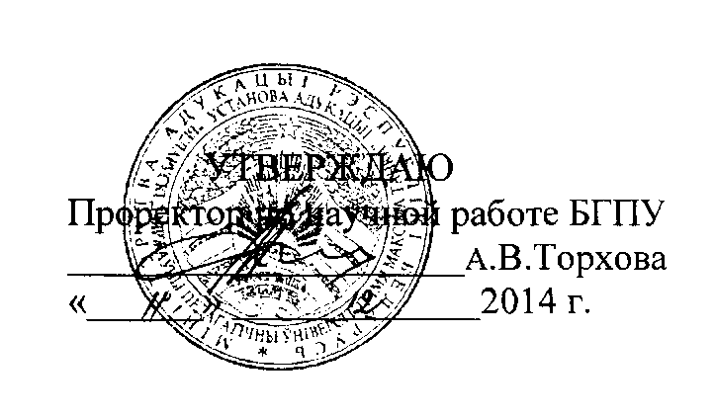

АКТ

о внедрении результатов НИР

Настоящий акт составлен об использовании в учебном (и др.) процессе разработки макетного образца контрольно-диагностических модулей по дисциплине «Методология, теория и методы психологических исследований», выполненной по теме НИР «Научно-методические основы создания и внедрения учебно-методических комплексов с электронными компонентами в сфере психологического сопровождения учебно- воспитательного процесса» в рамках задания 05 «Разработать справочно- информационные, контрольно-диагностические и интерактивные модули электронных учебно-методических комплексов для системы воспитания личности и организации социально-педагогической поддержки и оказания психологической помощи субъектам образовательного процесса» ОНТП «Электронные образовательные ресурсы» (№ ГР 20122554), ВНК № 12-Н «УМК в сфере психологического сопровождения УВП».

Разработка использована в учебном процессе кафедры методологии и методов психологических исследований с декабря 2013 г.

Разработка используется в процессе промежуточных, а также итогового контроля знаний по дисциплине «Методология, теория и методы психологических исследований».

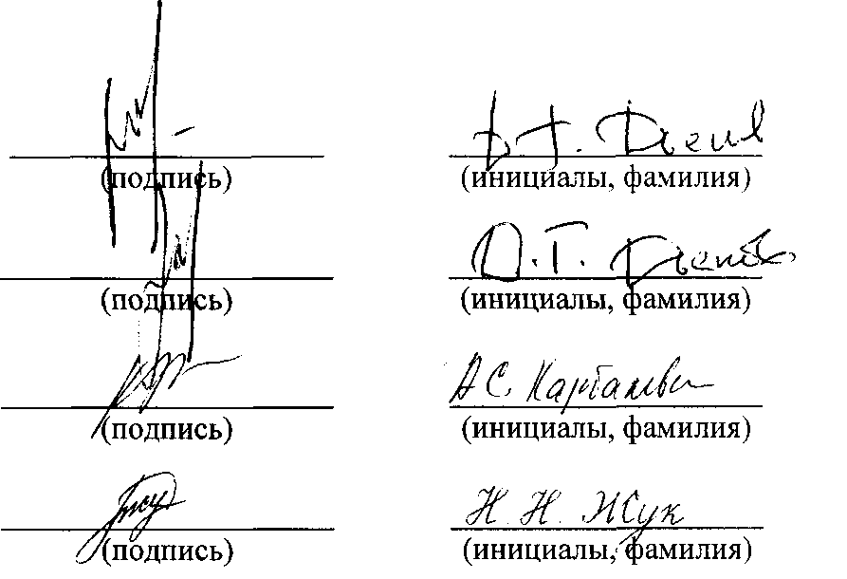

Описание объекта внедрения прилагается и является неотъемлемой частью Акта.

Зав. кафедрой методологии и методов психологических исследований

Сотрудник, использо­вавший разработку

ОПИСАНИЕ ОБЪЕКТА ВНЕДРЕНИЯ

Макетный образец контрольно-диагностических модулей по дисциплине «Методология, теория и методы психологических исследований»

1. Содержание макетного образца контрольно-диагностических модулей включает в себя следующие структурные компоненты: аннотация, контрольно-диагностические модули раздела 1 «Методология научного познания и проблема изучения психики», контрольно-диагностические модули раздела 2 «Классический тип рациональности и психологическая методология», контрольно-диагностические модули раздела 3 «Неклассический тип рациональности и психологическая методология», контрольно-диагностические модули раздела 4 «Постнеклассический тип рациональности и психологическая методология», контрольно- диагностические модули раздела 5 «Фундаментальные методологические проблемы психологического познания», контрольно-диагностические модули раздела 6 «Психологическое исследование: уровни, виды, структура, этические принципы» УМК по дисциплине «Методология, теория и методы психологических исследований», список основной литературы, список дополнительной литературы, примерный вариант теста. В тесте также представлены принципы отбора вопросов и критерии оценки студентов. Разрабатываемый макет контрольно-диагностических модулей предназначен для студентов высших педагогических учебных заведений, а также для преподавателей по дисциплине «Методология, теория и методы психологических исследований».
2. Разработчик: кандидат психологических наук, доцент Дьяков Д.Г.
3. Преподаватель, использующий разработку: кандидат психологических наук, доцент Дьяков Д.Г., ст.преподаватель Жук Н.Н., преподаватель

Карбалевич А.С.

1. Начало использования объекта внедрения - декабрь 2013 г.
2. Число студентов, пользующихся разработкой в 2014г.- 379 человек.

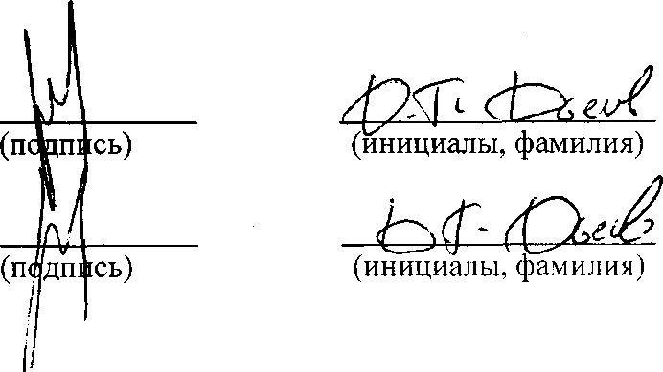

1. Разработка рекомендована к внедрению на кафедре методологии и методов психологических исследований 13 сентября 2013 г. протокол №2.

Зав. кафедрой методологии и методов психологических исследований

Разработчик